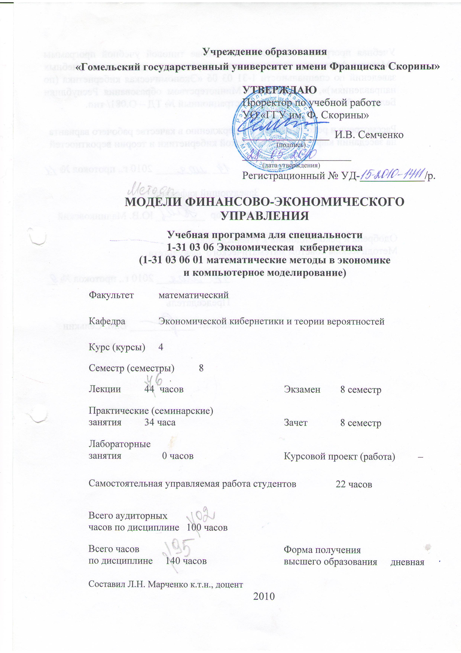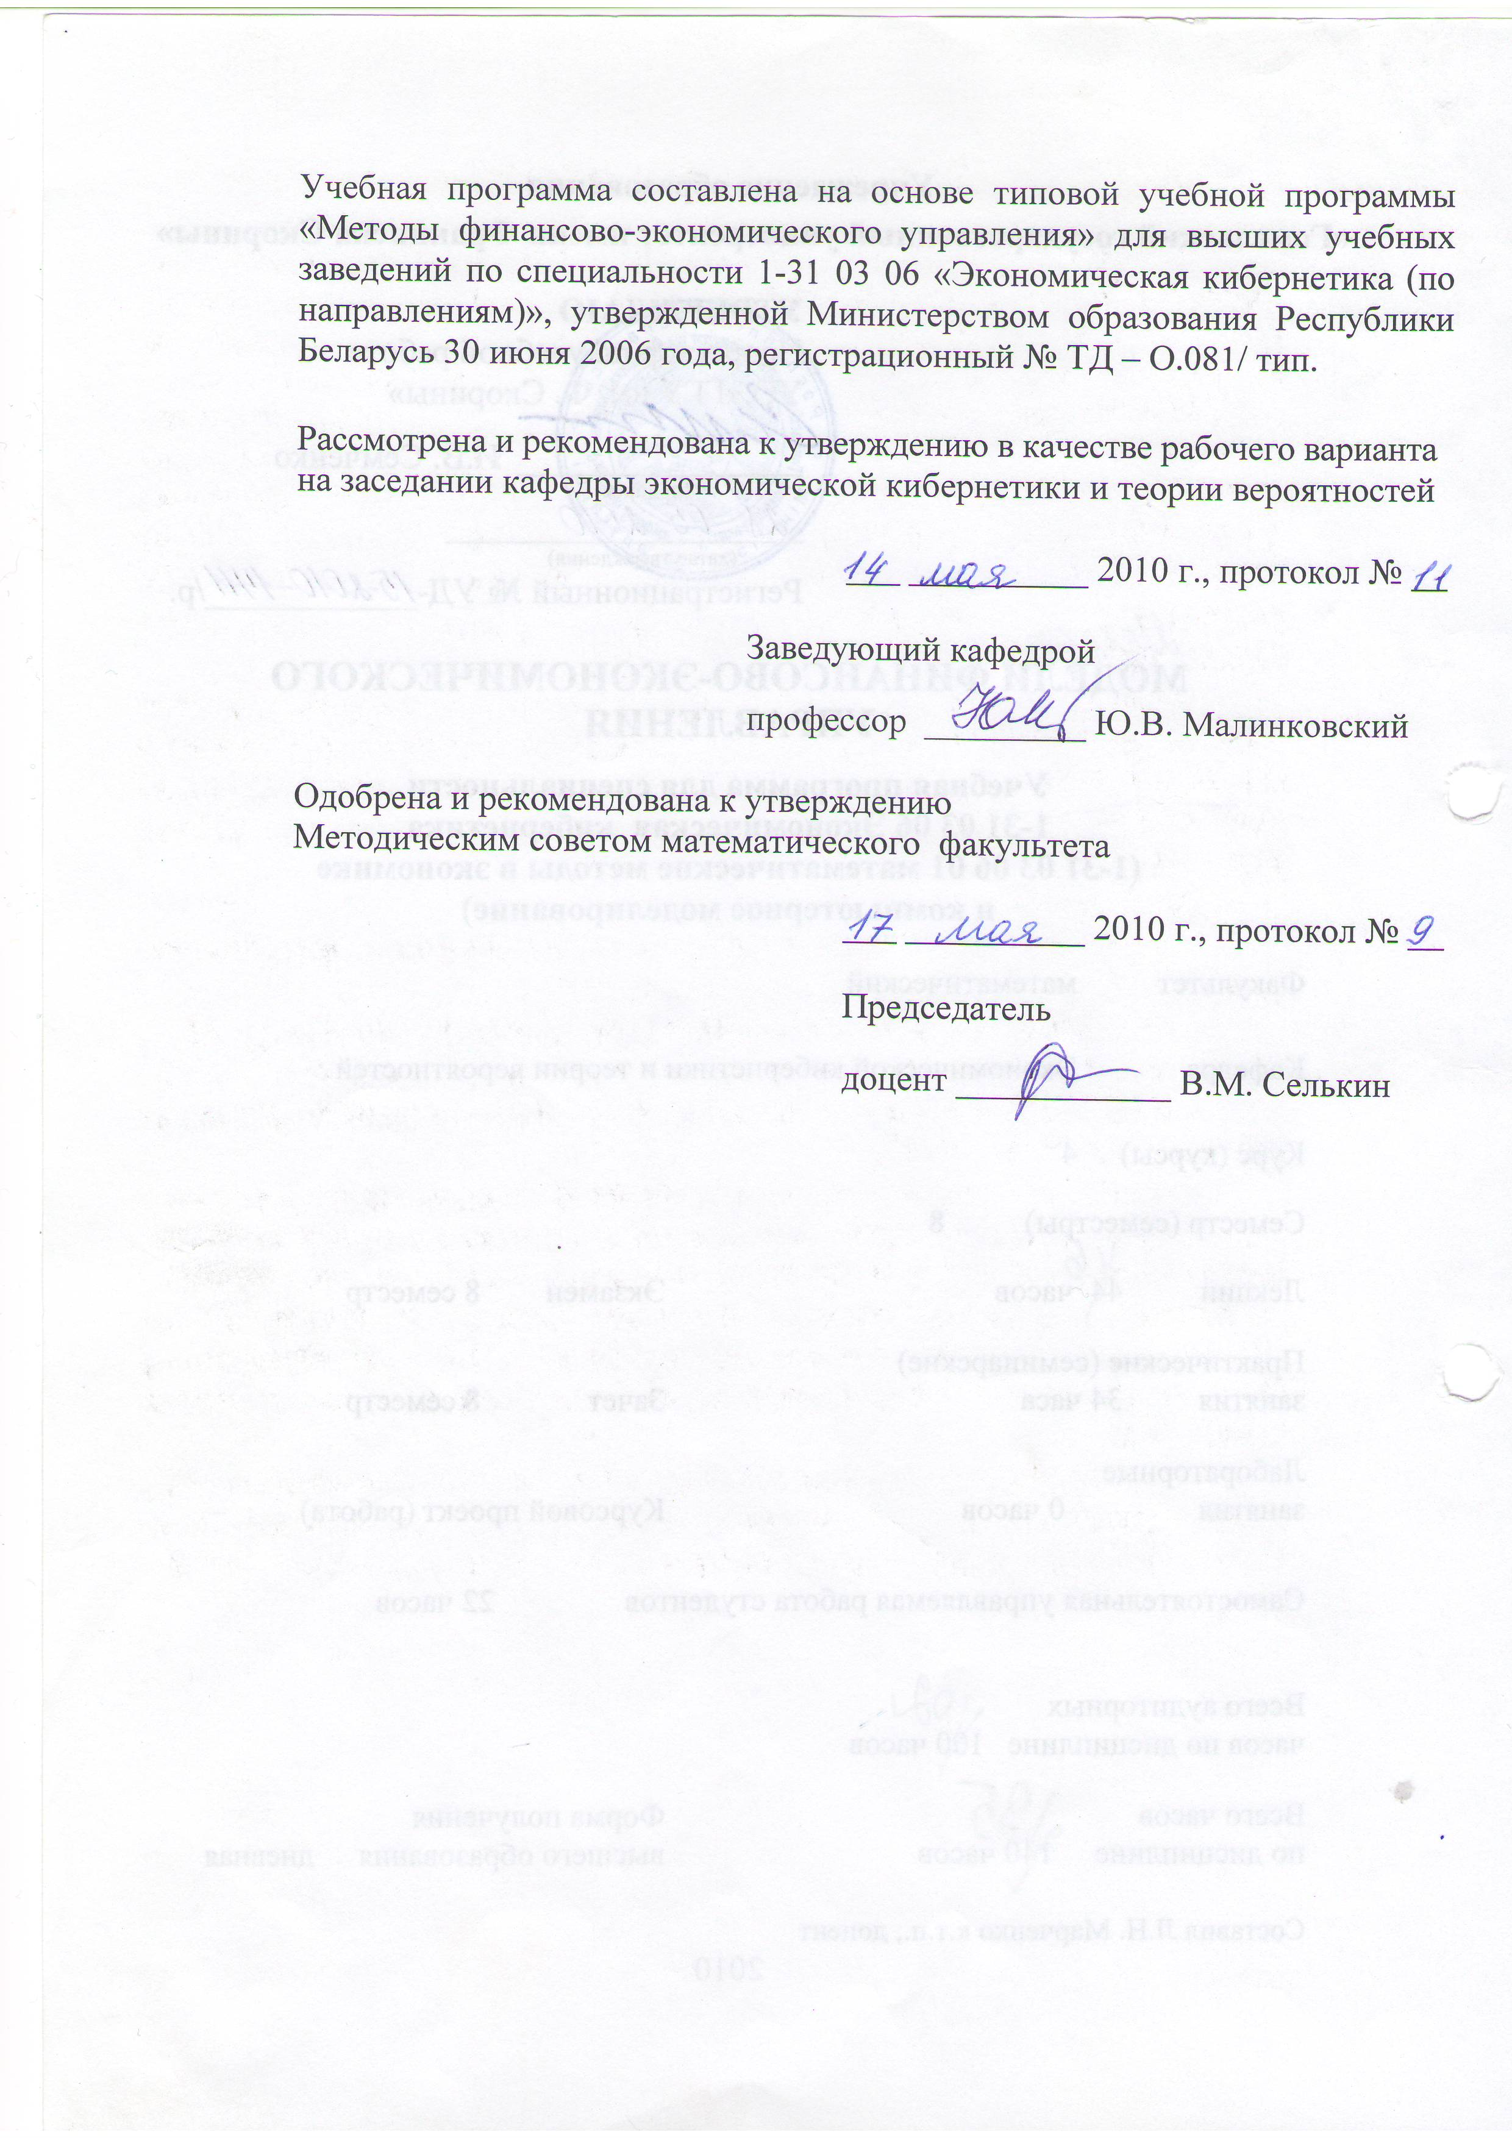

Пояснительная записка

Количественный финансовый анализ – одно из самых динамичных направлений экономической науки – сформировался на стыке науки о финансах и математики. Он нацелен на решение широкого круга задач, основными из которых являются: измерение конечных результатов финансовой операции; выявление зависимости конечных результатов от основных параметров операции, измерение взаимосвязи этих параметров, определение их допустимых граничных значений; разработка планов выполнения финансовых операций; нахождение параметров эквивалентного изменения условий операции. Обучение методам финансово-экономического моделирования является важным звеном при подготовке специалистов в области экономической кибернетики.
Целью дисциплины «Модели финансово-экономического управления» является овладение студентами теоретическими основами финансовой математики, приобретение практических навыков производить сложные финансово-экономические расчеты, освоение основных методы управления капиталом в рыночных отношениях.
Задачами дисциплины являются:
– усвоение студентами методами количественного финансового анализа;
– овладение теорией постоянных и переменных финансовых рент;
– анализ методов погашения долгосрочных задолженностей;
– овладение методами оценивания эффективности производственных и финансовых инвестиций.
Материал дисциплины «Модели финансово-экономического управления» основывается на ранее полученных студентами знаниях по таким дисциплинам, как «Математический анализ», «Алгебра и аналитическая геометрия», «Теория вероятностей и математическая статистика», «Модели макро- и микроэкономики» и является базой для изучения дисциплин «Моделирование финансового рынка», «Математическая теория финансового риска».
Общее количество часов – 140; аудиторное количество часов – 100, из них: лекции – 46, лабораторные занятия – 34, самостоятельная управляемая работа студентов (СУРС) — 22. Форма отчётности – экзамен .

Содержание учебного материала

Раздел 1 Наращение и дисконтирование

Тема 1.1 Предмет и задачи финансовой математики.
Предмет изучаемого курса. Этапы исторического развития финансовых вычислений. Обоснование значимости данного курса в экономическом образовании. Основные категории, используемые в финансовой математике. Рекомендуемая литература по курсу.
Тема 1.2 Функции денег и их взаимосвязь
Основные функции денег. Функция денег как меры стоимости. Стоимость и цена. Функция средства обращения. Движение денег и товара. Функция средства платежа. Виды платежей. Функция средства накопления. Виды денежных накоплений. Деньги в сфере международного экономического оборота. Виды денег, используемых для обслуживания внешнеэкономического оборота. Взаимосвязь функций денег. Единство функций денег как выражение их сущности.
Тема 1.3 Денежный оборот
Понятие денежного оборота. Каналы движения денег. Движения товаров как основа денежного оборота. Роль банков в функционировании денежного оборота. Структура денежного оборота. Принципы организации денежного оборота. Особенности денежного оборота при разных моделях экономики и тенденции его развития. Денежная масса. Методы ее расчета. Факторы, определяющие размеры денежной массы. Номинальная и реальная денежная масса. Денежная база, ее содержание, связь с денежной массой. Понятие устойчивости денежного оборота, необходимость его регулирования.
Тема 1.4 Наращение по ставке простых процентов
Время как фактор в финансовых расчетах. Наращенная сумма. Процентные деньги. Наращение по ставке простых процентов. Дивизор. Переменная процентная ставка простых процентов. Определение срока платежей. Определение уровня процентной ставки.
Тема 1.5 Дисконтирование по ставке простых процентов
Дисконтирование и его сущность. Приведенная стоимость. Математическое дисконтирование. Банковская учетная ставка. Операции с векселями. Расчеты в залоговых операциях. Потребительский кредит. Определение учетных ставок.
Тема 1.6 Наращение по ставке сложных процентов
Сложные проценты. Вычисление наращенных сумм на основе сложных декурсивных процентов. Вычисление наращенных сумм на основе сложных антисипативных процентов. Начисление процентов при дробных периодах. Непрерывное наращение процентов. Переменная процентная ставка сложных процентов. Определение срока ссуды и величины процентных ставок.

Тема 1.7 Дисконтирование по сложной процентной ставке
Дисконтирование по сложной процентной ставке. Дисконтирование по сложной учетной ставке. Дисконтирование по ставке непрерывных процентов. Номинальная и эффективная ставки сложных процентов. Сравнение множителей наращения и дисконтирования.
Тема 1.8 Финансовые операции со случайными параметрами
Риск финансовой операции. Случайная процентная ставка. Наращение по ставкам простых и сложных процентов в случае, когда параметры финансовой операции являются случайными величинами. Дисконтирование по ставкам простых и сложных процентов в случае, когда параметры финансовой операции являются случайными величинами.
Тема 1.9 Эквивалентность ставок
Эквивалентность простой и учетной ставки. Эквивалентность простой и сложной процентных ставок. Эквивалентность сложной процентной и учетной ставки. Эквивалентность непрерывных и дискретных ставок. Средние величины в финансовых расчетах.
Тема 1.10 Консолидация платежей
Принцип финансовой эквивалентности обязательств. Изменение условий финансовых контрактов. Консолидация платежей. Пример расчета консолидированного платежа. Учетная ставка при консолидации платежей. Общий случай изменения условий коммерческих сделок. Уравнение эквивалентности. Расчет наращенных сумм в условиях инфляции. Индекс цен. Наращение процентов и инфляция. Множитель наращения, учитывающий среднегодовые темпы инфляции. Отрицательная и положительная ставки процентов. Налогообложение.
Тема 1.11 Конверсия платежей
Девиза. Номинал. Курс обмена. Косвенный обменный курс. Арбитраж. Стратегия проведения депозитных операций при использовании конверсии валюты. Возможные варианты наращения с конверсией и без конверсии. Примеры решения задач.

Раздел 2 Финансовые ренты

Тема 2.1 Операции с постоянными финансовыми рентами
Потоки платежей и их основные параметры. Ренты постнумерандо и пренумерандо. Наращенная сумма обычной ренты. Наращенная сумма р-срочной ренты при различных вариантах платежей. Примеры расчетов.
Тема 2.2 Современная стоимость постоянной финансовой ренты
Современная величина обычной ренты. Коэффициент приведения. Ренты с начислением процентов в конце года. Годовая рента с начислением процентов т раз в году. Ренты с непрерывным начислением процентов. Современная величина р-срочной ренты. Различные варианты расчетов. Примеры.

Тема 2.3 Определение параметров постоянных финансовых рент
Определение рентного платежа. Определение срока ренты для годовой ренты. Определение срока ренты для р-срочной ренты. Особенности получениия дробных сроков ренты. Примеры. Определение процентной ставки. Интерполяционные формулы ставки процентов. Примеры.
Тема 2.4 Определение параметров других рент
Рентные платежи с простыми процентами. Смешанные ренты. Вечная рента. Отложенная рента. Рента пренумерандо. Ренты с платежами в середине периодов.
Тема 2.5 Конверсия рент
Простые конверсии рент. Изменение рентного платежа. Изменение продолжительности и срочности ренты. Общий случай замены рент. Примеры. Консолидирование рент.
Тема 2.6 Переменные потоки платежей
Ренты с разовыми изменениями платежей. Переменная рента с постоянным абсолютным и относительным приростом платежей для рент постнумерандо. Переменная рента с постоянным абсолютным и относительным приростом платежей для рент пренумерандо. Рента с постоянным относительным изменением платежей. Непрерывные переменные потоки платежей.

Раздел 3 Кредит

Тема 3.1 Среднесрочные и долгосрочные кредиты
Кредит и его основные параметры. Расходы по обслуживанию долга. Погашение долга равными срочными уплатами. Различные методы составления плана погашения займа равными платежами. Пример планирования погашения долга.
Тема 3.2 Различные варианты погашения долга
Погашение задолженности с использованием погасительного фонда. Погашение основного долга равными суммами. Погашение задолженности равными срочными платежами. Погашение задолженности равными переменными срочными платежами. Примеры. Изменение выплат в геометрической прогрессии.
Тема 3.3 Льготные кредиты
Вычисление грант-элементов льготных займов и кредитов. Методы расчетов абсолютного грант-элемента при предоставлении льготного кредита. Относительный грант-элемент. Примеры. Беспроцентный кредит. Относительная величина потерь.
Тема 3.4 Потребительский и ипотечный кредиты
Планирование погашения потребительского кредита. Метод сумм чисел. Пример. Погашение задолженности по стандартным и инновационным формам ипотечных ссуд. Отрицательная амортизация. Примеры составления планов погашения кредитов.

Раздел 4 Инвестиционные проекты

Тема 4.1 Основные показатели доходности
Показатели доходности финансовых операций. Чистый приведенный доход. Внутренняя норма доходности. Уравнение баланса финансовой операции. Доходность кредитных и учетных операций с удержанием комиссионных и опционов.
Тема 4.2 Эффективность финансовых операций
Реальная доходность потребительского кредита. Пример. Эффективность погашения долгосрочных ссуд. Пример. Доходность долгосрочных ссуд с удержанием комиссионных. Пример.
Тема 4.3 Сравнение коммерческих контрактов
Сравнение коммерческих контрактов. Сравнение коммерческих контрактов при разовой поставке товара. Сравнение коммерческих контрактов при распределенной во времени поставке товара Задача Клаузберга. Определение предельных параметров таких контрактов. Метод критической точки.
Тема 4.4 Принципы принятия инвестиционных решений и оценка денежных потоков
Реальные инвестиции. Предпринимательский риск. Финансовой риск. Оценка денежных потоков. Расчет потока чистых денежных поступлений. Расчет ожидаемого чистого потока денежных средств. Инвестиционный процесс как объект количественного финансового анализа. Показатели эффективности инвестиционных проектов.
Тема 4.5 Методы расчета чистого приведенного дохода
Чистый приведенный доход при разовой инвестиции. Чистый приведенный доход при инвестиции в течение нескольких лет. Пример расчета потока чистых денежных поступлений. Расчет ЧПД, когда доходы начинают поступать сразу же после завершения вложений. Непрерывные вложения и отдача.
Тема 4.6 Определение срока окупаемости
Понятие срока окупаемости инвестиционного проекта. Пример расчета срока окупаемости. Срок окупаемости в случае аннуитета. Рентабельность. Индекс рентабельности. Коэффициент эффективности инвестиций.
Тема 4.7 Внутренняя норма доходности
Понятие внутренней доходности инвестиционного проекта. Расчет показателя внутренней нормы доходности. Моделирование инвестиционного процесса. Оценка инвестиций в условиях дефицита финансовых ресурсов. Анализ альтернативных проектов. Финансовые разделы бизнес-планов. Анализ эффективности инвестиционного проекта в условиях инфляции.
Тема 4.8 Лизинг как форма инвестиционных проектов
Финансовый лизинг. Операционный лизинг. Аренда оборудования как частный случай производственных инвестиций. Определение размера арендной платы. Анализ эффективности сдачи оборудования в аренду для его владельца. Покупать или арендовать оборудование.

Раздел 5 Ценные бумаги

Тема 5.1 Финансовые инвестиции в ценные бумаги
Финансовые инвестиции в ценные бумаги. Первичные ценные бумаги. Анализ эффективности операций по купле-продаже ценных бумаг. Стоимость и доходность депозитных сертификатов. Стоимость и доходность векселей.
Тема 5.2 Стоимость и доходность облигаций
Классификация облигаций. Стоимость облигаций. Полная доходность облигаций. Дюрация.
Тема 5.3 Стоимость и доходность акций
Классификация акций. Стоимость акций. Доходность акций. Модели изменений дивидендов.
Тема 5.4 Диверсификация и риск в финансовых операциях
Риск и неопределенность в финансовых операциях. Диверсификация инвестиций и дисперсия дохода. Минимизация дисперсии дохода.
Тема 5.5 Финансовые ренты в страховании
Страхование жизни и пенсионное страхование. Расчет тарифов для данных видов страхования. Сберегательное и страховое обеспечение пенсий.

Учебно-методическая карта дисциплины

Номер раздела, темы, занятия | Название раздела, темы, занятия; перечень изучаемых вопросов | Количество аудиторных часов |  |  |  | Материальное обеспечение занятия (наглядные, методические пособия и др.) | Литература | Формы контроля  знаний
Номер раздела, темы, занятия | Название раздела, темы, занятия; перечень изучаемых вопросов | лекции | практические  (семинарские)  занятия | лабораторные  занятия | контролируемая  самостоятельная работа студента |  | Литература | Формы контроля  знаний
1 | 2 | 3 | 4 | 5 | 6 | 7 | 8 | 9
1 | Раздел 1 Наращение и дисконтирование | 20 | 26 | – | 10
1.1 | Предмет и задачи финансовой математики  1Этапы исторического развития финансовых вычислений.  2 Обоснование значимости данного курса в экономическом образовании.  3 Основные категории, используемые в финансовой математике. | 2 | – | – | – |  | [1–18]
1.2 | Функции денег и их взаимосвязь  1 Сущность денег  2 Основные функции денег.  3 Взаимосвязь функций денег.  4 Единство функций денег как выражение их сущности | – | – | – | 2 |  | [1–18] | Групповая консультация
1.3 | 3Денежный оборот  1 Понятие денежного оборота.  2 Структура денежного оборота.  3 Денежная масса.  4 Понятие устойчивости денежного оборота, необходимость его регулирования. | – | – | – | 2 |  | [1–18] | Групповая консультация
1.4 | Наращение по ставке простых процентов  1 Время как фактор в финансовых расчетах.  2 Наращенная сумма.  3 Наращение по ставке простых процентов.  4 Определение срока платежей. | 2 | 2 | – | – |  | [1–18] | Групповая консультация
1.5 | Дисконтирование по ставке простых процентов  1 Дисконтирование и его сущность.  2 Математическое дисконтирование.  3 Банковский учет.  4 Определение учетных ставок. | 2 | 2 | – | –
1.6 | Наращение по ставке сложных процентов  1 Сложные проценты.  2 Вычисление наращенных сумм.  3 Начисление процентов при дробных периодах.  4 Непрерывное наращение процентов. | 2 | – | – | – |  | [1–18]
1,7 | Дисконтирование по сложной процентной ставке  1 Дисконтирование по сложной процентной ставке.  2 Дисконтирование по сложной учетной ставке.  3 Номинальная и эффективная ставки сложных процентов.  4 Сравнение множителей наращения и дисконтирования. | 2 | 2 | – | – |  | [1–18]
1.8 | Финансовые операции со случайными параметрами  1 Риск финансовой операции.  2 Случайная процентная ставка.  3 Наращение по ставкам простых и сложных процентов в случае, когда параметры финансовой операции являются случайными величинами.  4 Дисконтирование по ставкам простых и сложных процентов в случае, когда параметры финансовой операции являются случайными величинами. | 2 | 2 | – | 2 |  | [1–18] | Групповая консультация
1.9 | Эквивалентность ставок  1 Эквивалентность простой и учетной ставки.  2 Эквивалентность простой и сложной процентных ставок.  3 Эквивалентность сложной процентной и учетной ставки.  4 Эквивалентность непрерывных и дискретных ставок. | – | 2 | – | 2 |  | [1–18] | Групповая консультация
1.10 | Консолидация платежей  1 Принцип финансовой эквивалентности обязательств.  2 Изменение условий финансовых контрактов.  3 Консолидация платежей.  4 Учет инфляции и налогооблажения | 2 | 2 | – | – |  | [1–18]
1.11 | Конверсия платежей  1 Курс обмена.  2 Арбитраж.  3 Стратегия проведения депозитных операций при использовании конверсии валюты.  4 Возможные варианты наращения с конверсией и без конверсии. | – | – | – | 2 |  | [1–18] | Групповая консультация
 | Текущий контроль успеваемости студентов |  |  |  | 2 |  |  | Контрольная работа
 |  |  |  |  |  |  | [1–18]
2 | Раздел 2 Финансовые ренты | 10 | 6 | – | 2 |  | [1–18]
2.1 | Операции с постоянными финансовыми рентами  1 Потоки платежей и их основные параметры.  2 Наращенная сумма обычной ренты.  3 Наращенная сумма р-срочной ренты при различных вариантах платежей. | 2 | – | – | –
2.2 | Современная стоимость ренты  1 Современная величина обычной ренты.  2 Ренты с начислением процентов в конце года.  3 Годовая рента с начислением процентов т раз в году.  4 Ренты с непрерывным начислением процентов. | 2 | 2 | – | – |  | [1–18]
2.3 | Определение параметров финансовых рент  1 Определение рентного платежа.  2 Определение срока ренты для р-срочной ренты.  3 Особенности получения дробных сроков ренты.  4 Определение процентной ставки. | 2 | 2 | – | – |  | [1–18]
2.4 | Определение параметров других рент  1 Рентные платежи с простыми процентами.  2 Смешанные ренты.  3 Вечная рента.  4 Ренты с платежами в середине периодов | 2 | – | – | – |  | [1–18]
2.5 | Конверсия рент  1 Простые конверсии рент.  2 Изменение рентного платежа.  3 Изменение продолжительности и срочности ренты.  4 Консолидирование рент. | 2 | – | – | – |  | [1–18]
2.6 | Переменные потоки платежей  1 Ренты с разовыми изменениями платежей.  2 Переменная рента с постоянным абсолютным и относительным приростом платежей для рент постнумерандо.  3 Рента с постоянным относительным изменением платежей.  4 Непрерывные переменные потоки платежей. | – | 2 | – | 2 |  | [1–18] | Групповая консультация
 | Текущий контроль успеваемости студентов |  |  |  |  |  |  | Письменное тестирование
3 | Раздел 3 Кредит | 6 | 4 |  | 2 |  | [1–18]
3.1 | Среднесрочные и долгосрочные кредиты  1 Расходы по обслуживанию долга.  2 Погашение долга равными срочными уплатами.  3 Различные методы составления плана погашения займа равными платежами. | 2 | 2 | – | – |  | [1–18]
3.2 | Различные варианты погашения долга  1 Погашение задолженности с использованием погасительного фонда.  2 Погашение основного долга равными суммами.  3 Погашение задолженности равными переменными срочными платежами.  4 Изменение выплат в геометрической прогрессии. | 2 | – | – | – |  | [1–18]
3.3 | Льготные кредиты  1 Вычисление грант-элементов льготных займов и кредитов.  2 Методы расчетов абсолютного грант-элемента при предоставлении льготного кредита.  3 Относительный грант-элемент.  4 Относительная величина потерь. | – | 2 | – | – |  | [1–18]
3.4 | Потребительский и ипотечный кредиты  1 Планирование погашения потребительского кредита.  2 Метод сумм чисел.  4 Погашение задолженности по стандартным и инновационным формам ипотечных ссуд.  4 Отрицательная амортизация. | 16 | 24 | – | 2 |  | [1–18]
 | Текущий контроль успеваемости студентов |  |  |  | 2 |  |  | Контрольная работа
4 | Раздел 4 Инвестиционные проекты | 10 | 10 | – | 6 |  | [1–18]
4.1 | Основные показатели доходности  1 Показатели доходности финансовых операций.  2 Уравнение баланса финансовой операции.  3 Доходность кредитных и учетных операций с удержанием комиссионных и опционов. | 2 | – | – | – |  | [1–18] | Групповая консультация
4.2 | Эффективность финансовых операций  1 Реальная доходность потребительского кредита.  2 Эффективность погашения долгосрочных ссуд.  3 Доходность долгосрочных ссуд с удержанием комиссионных. | – | 2 | – | 2 |  | [1–18] | Групповая консультация
4.3 | Сравнение коммерческих контрактов  1 Сравнение коммерческих контрактов.  2 Сравнение коммерческих контрактов при распределенной во времени поставке товара.  3 Задача Клаузберга.  4 Определение предельных параметров таких контрактов. | – | – | – | 2 |  |  | Групповая консультация
4.4 | Принципы принятия инвестиционных решений и оценка денежных потоков  1 Реальные инвестиции.  2 Оценка денежных потоков.  3 Инвестиционный процесс как объект количественного финансового анализа.  4 Показатели эффективности инвестиционных проектов. | 2 | – | – | – |  | [1–18]
4.5 | Методы расчета чистого приведенного дохода  1 Чистый приведенный доход при разовой инвестиции.  2 Чистый приведенный доход при инвестиции в течение нескольких лет.  3 Непрерывные вложения и отдача. | 2 | 2 | – | – |  | [1–18]
4.6 | Определение срока окупаемости  1 Понятие срока окупаемости инвестиционного проекта.  2 Срок окупаемости в случае аннуитета.  3 Рентабельность. Индекс рентабельности.  4 Коэффициент эффективности инвестиций. | 2 | 2 | – | – |  | [1–18]
4.7 | Внутренняя норма доходности  1 Понятие внутренней доходности инвестиционного проекта.  2 Расчет показателя внутренней нормы доходности.  3 Анализ альтернативных проектов.  4 Анализ эффективности инвестиционного проекта в условиях инфляции. | 2 | 2 | – | – |  | [1–18]
4.8 | Лизинг как форма инвестиционных проектов  1 Финансовый лизинг.  2 Операционный лизинг.  3 Аренда оборудования как частный случай производственных инвестиций.  4 Анализ эффективности сдачи оборудования в аренду для его владельца. | – | 2 | – | 2 |  | [1–18] | Групповая консультация
 | Текущий контроль успеваемости студентов |  |  | – | 2 |  |  | Письменное тестирование
5 | Раздел 5 Ценные бумаги | 4 | 2 | – | 2 |  | [1–18]
5.1 | Финансовые инвестиции в ценные бумаги  1 Финансовые инвестиции в ценные бумаги.  2 Анализ эффективности операций по купле-продаже ценных бумаг.  3 Вычисление ставок помещения в облигации различных видов.  4 Определение ставки помещения с учетом налогообложения. | 2 | – | – | – |  | [1–18]
5.2 | Диверсификация и риск в финансовых операциях  1 Риск и неопределенность в финансовых операциях.  2 Диверсификация инвестиций и дисперсия дохода.  3 Минимизация дисперсии дохода. | 2 | 2 | – | – |  | [1–18]
53 | Финансовые ренты в страховании  1 Страхование жизни и пенсионное страхование.  2 Расчет тарифов для данных видов страхования.  3Сберегательное и страховое обеспечение пенсий. | – | – | – | 2
 |  |  |  |  | 13 |  |  | Экзамен

Информационно-методическая часть

Перечень лабораторных занятий

- Наращение по ставке простых процентов.
- Наращение по ставке сложных процентов.
- Дисконтирование.
- Финансовые операции со случайными параметрами.
- Эквивалентность ставок.
- Консолидация платежей.
- Современная стоимость ренты.
- Определение параметров финансовых рент.
- Переменные потоки платежей.
- Различные варианты погашения долга.
- Потребительский и ипотечный кредиты.
- Эффективность финансовых операций.
- Методы расчета чистой современной стоимости.
- Внутренняя норма доходности.
- Определение срока окупаемости.
- Лизинг как форма инвестиционных проектов.
- Облигации.

Рекомендуемые формы контроля знаний

- Тестовые задания.

Рекомендуемые темы тестовых заданий

- Наращение и дисконтирование.
- Финансовые ренты.

РЕКОМЕНДУЕМАЯ ЛИТЕРАТУРА

Основная

- Аванесов, Э. Т. Инвестиционный анализ : учебное пособие / Э. Т. Аванесов [и др.]. – Мн. : БГУ, 2002.
- Капельян, С. Н. Основы коммерческих и финансовых расчетов : учебное пособие / С. Н. Капельян, О. А. Левкович. – Мн. :НТЦ «АПИ», 1999.
- Кирлица, В. П. Финансовая математика : руководство к решению задач / В. П. Кирлица. – Мн. : ТетраСистемс, 2005.
- Медведев, Г. А. Начальный курс финансовой математики : учебное пособие / Г. А. Медведев. – М. :ТОО «Остожье», 2001.
- Четыркин, Е. М. Методы финансовых и коммерческих расчетов : справочное пособие / Е. М. Четыркин. – М. : Дело Лтд, 1995.
- Четыркин, Е. М. Финансовая математика : учебное пособие / Е. М. Четыркин. – М. : Дело Лтд, 2001.
- Четыркин, Е. М. Финансовый анализ производственных инвестиций : справочное пособие / Е. М. Четыркин. – М. : Дело Лтд, 2001.

Дополнительная

- Башарин, Г. П. Начала финансовой математики : учебное пособие / Г. П. Башарин. – М.: ИНФА, 1997.
- Капитоненко, В. В. Финансовая математика и ее приложения / В. В. Капитоненко. – М.: Приор, 1999.
- Ковалев, В. В. Курс финансовых вычислений / В. В. Ковалев, В. А. Уланов. М., 1999.
- Ковалев, В. В. Сборник задач по финансовому анализу : учебное пособие / В. В. Ковалев. – М.: Финансы и статистика, 1999.
- Малыхин, В. И. Финансовая математика : учебное пособие для вузов / В. И. Малыхин. – М.: ЮНИТИ, 2000.
- Мелкумов, Я. С. Финансовые вычисления. Теория и пратика : учебно-справочное пособие / Я. С. Мелкумов. – М.: ИНФРА-М, 2007.
- Овчаренко, Е. К. Финансово-экономические расчеты в EXCEL : научное издание / Е. К. Овчаренко [и др.]. – М.: «Филинъ», 1998.
- Первозванский, А. А. Финансовый рынок: расчет и риск : научное издание / А. А. Первозванский, Т. Н. Первозванская. – М.: ИНФРА, 1994.
- Радионов, Н. В. Основы финансового анализа: математические методы, системный подход : учебное пособие / Н. В. Радионов, С. П. Радионова. – СПб.: Альфа, 1999.
- Салин, В, Н. Техника финансово-экономических расчетов : справочное пособие / В. Н. Салин, О. Ю. Ситникова. – М.: Финансы и статистика, 1999.
- Ширяев, А. Н. Основы стохастической финансовой математики: в 2 т. Т. 1: Факты и модели : научное издание / А. Н. Ширяев. – М.: ФАЗИС, 1998.

ПРОТОКОЛ СОГЛАСОВАНИЯ УЧЕБНОЙ ПРОГРАММЫ
ПО ИЗУЧАЕМОЙ УЧЕБНОЙ ДИСЦИПЛИНЕ
С ДРУГИМИ ДИСЦИПЛИНАМИ СПЕЦИАЛЬНОСТИ

Название  дисциплины,  с которой  требуется согласование | Название  кафедры | Предложения  об изменениях в содержании учебной программы  по изучаемой учебной  дисциплине | Решение, принятое кафедрой, разработавшей учебную программу (с указанием даты и номера протокола)

ДОПОЛНЕНИЯ И ИЗМЕНЕНИЯ К УЧЕБНОЙ ПРОГРАММЕ
ПО ИЗУЧАЕМОЙ УЧЕБНОЙ ДИСЦИПЛИНЕ
на _____/_____ учебный год

№№  пп | Дополнения и изменения | Основание

Учебная программа пересмотрена и одобрена на заседании кафедры
экономической кибернетики
и теории вероятностей

(протокол № ____ от ________ 200_ г.)

Заведующий кафедрой
экономической кибернетик
и и теории вероятностей
д.ф.-м.н.,профессор _______________Ю.В. Малинковский

УТВЕРЖДАЮ
Декан математического факультета УО «ГГУ им. Ф. Скорины»
к.ф.-м.н., доцент __________________ С.П. Жогаль

